День рождения нашей группы.
В нашем детском саду есть традиция - праздновать День рождения группы. Это мероприятие помогает сплотить детский коллектив, а также вносит в жизнь группы положительный эмоциональный настрой. Веселая и непринужденная обстановка способствует знакомству не только детей, но и их родителей.
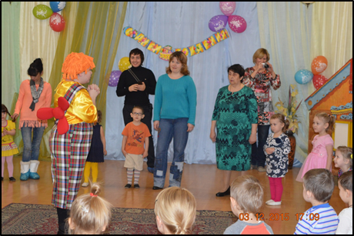 | На День рождения к ребятам прилетел Карлсон, он вместе с ребятами веселился, танцевал, и участвовал в конкурсах.
А еще подарил ребятам большую коробку с игрушками. Вот только случайно он ее уронил и все игрушки оказались сломанные. Ребята помогли собрать игрушки, и рассказали стихи А. Барто «Мишка», «Зайка». Карлсон пообещал ребятам беречь и не ломать игрушки. | 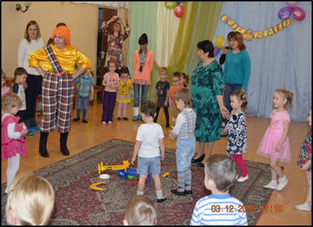
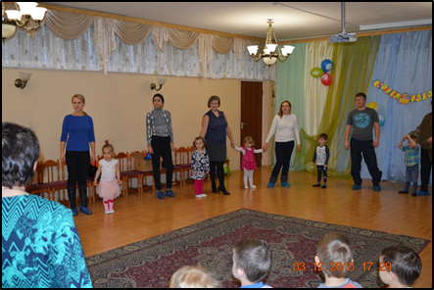 | В завершении праздника ребята, с родителями взявшись за руки, исполнили песню «Каравай», и танцевали «Танец маленьких утят».  Посмотрите вы на нас,  Эти дети просто класс!  Хоть весь садик обойдешь,  Лучше группы не найдешь.
Ну а какой же праздник без угощения.  В группе ребят ждал праздничный стол с фруктами и сладостями, а для родителей горячий чай. | 